

Tisková zpráva Kladno, 9. prosince 2015

**DACHSER Břeclav: Mikulášská nadílka pro ty nejmenší logistiky**

**Mezinárodní logistický provider DACHSER uspořádal v Břeclavi Mikulášskou nadílku pro děti svých zaměstnanců a obchodních partnerů. Nadílku si děti vyzvedly z kouzelného regálu zcela netradičně – jako malí logistici pomocí čtečky Penkey a čárového kódu.**

„Mikulášská besídka se v DACHSER Břeclav stala milou předvánoční tradicí a příležitostí potkat se i s našimi rodinami,“ říká Tadeáš Kos, jednatel pobočky DACHSER Břeclav, a dodává, „letos jsme se rozhodli zábavnou formou přiblížit naši práci i těm nejmenším z rodiny DACHSER, a tak vznikla myšlenka použít pro nadělování mikulášských balíčků mobilní terminál Penkey a čárové kódy.“

**Foto:**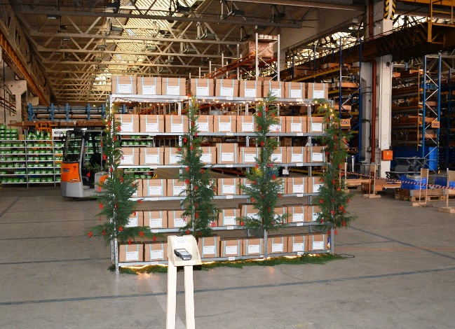

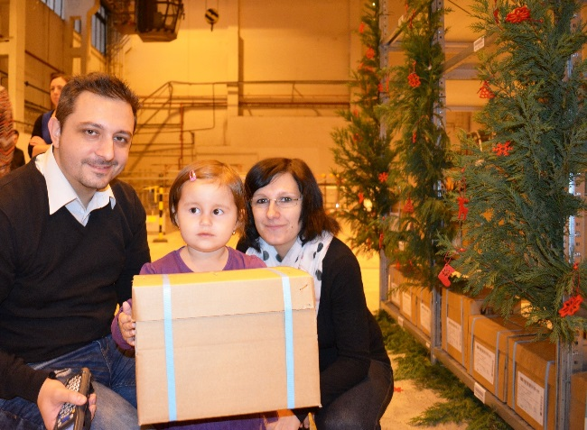



**Základní informace o společnosti DACHSER v České republice**

DACHSER působí na trhu logistiky a zasilatelství již od roku 1992, kdy byla založena společnost E.S.T. a.s., poskytující služby v oblasti mezinárodní a vnitrostátní kamionové spedice, skladování a celních služeb. Portfolio společnosti bylo postupně rozšířeno i o služby v oblasti letecké a námořní dopravy. V roce 2004 se E.S.T. stala exkluzivním partnerem společnosti DACHSER pro Českou republiku, v roce 2006 uzavřela smlouvu o joint venture s mezinárodním poskytovatelem logistických služeb DACHSER a začala vystupovat pod jménem DACHSER E.S.T. a.s. Proces integrace byl završen rozhodnutím o přejmenování společnosti na DACHSER Czech Republic a.s. s účinností od 1. 1. 2010.

DACHSER disponuje téměř 48 000 m² distribučních a překládkových skladových ploch po celé republice. Ve svých osmi pobočkách (v Kladně, Ostravě, Brně, Břeclavi, Českých Budějovicích, Hradci Králové, Praze a na pobočce DACHSER Cargoplus) v současné době zaměstnává téměř 500 lidí.

**Základní informace o skupině DACHSER**

Rodinná společnost DACHSER se sídlem v německém Kemptenu je předním poskytovatelem logistických služeb v Evropě. DACHSER poskytuje komplexní přepravní logistiku, skladování a individuální zákaznické služby ve třech obchodních oblastech: DACHSER European Logistics, DACHSER Food Logistics a DACHSER Air & Sea Logistics. Nabídku doplňují další služby jako kontraktní logistika, konzultace a poradenství a specifická řešení přizpůsobená na míru jednotlivým odvětvím. Díky komplexní dopravní síti jak v Evropě, tak i v zámoří a informačním technologiím, které jsou plně integrovány do všech systémů, poskytuje DACHSER inteligentní logistická řešení po celém světě. V současnosti zaměstnává 25 000 lidí ve 437 pobočkách po celém světě. Za rok 2014 zrealizoval přepravu 73,7 milionů zásilek. Celkový obrat koncernu DACHSER v roce 2014 činil 5,3 miliard eur. Pro více informací navštivte [www.dachser.cz](http://www.dachser.cz).

Pro více informací prosím kontaktujte:

**DACHSER Czech Republic a.s**.

**Ing. Jan Polter, MBA**

**Obchodní a marketingový ředitel**

**tel.: +420 312 291 842**

**e-mail:** [jan.polter@dachser.com](mailto:jan.polter@dachser.com)

www.dachser.cz

**DACHSER Czech Republic a.s.**

Ing. Tereza Valentová

Marketing & PR

tel.: +420 312 291 880

e-mail: tereza.valentova@dachser.com

[www.dachser.cz](http://www.dachser.cz/)

**Crest Communications a.s.**

Andrea Pitronová

Account Director

tel.: +420 222 927 111

e-mail: [andrea.pitronova@crestcom.cz](mailto:andrea.pitronova@crestcom.cz)

[www.crestcom.cz](http://www.crestcom.cz/)